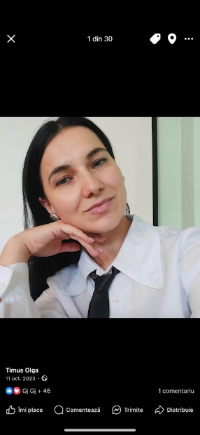 | EDUCAȚIE ȘI FORMARE PROFESIONALĂ  04/11/2021 – ÎN CURS  Doctorand Universitatea Pedagogică de Stat “Ion Creangă” din Chișinău  Tema cercetării: „Strategii didactice în predarea-învățarea-evaluarea modulelor de programare vizuală în învățământul secundar general”  19/08/2013 – 24/08/2013  Dezvoltator de E-LEARNING SC ELEARNING & SOFTWARE SRL (Moodle MOOT România), desfășurat la Arad, România  2008 – 2010  Master în ȘTIINȚE ALE EDUCAȚIEI  Universitatea Pedagogică de Stat “Ion Creangă” din Chișinău  2004 – 2008  Licențiat în INFORMATICĂ, specialitate INFORMATICĂ ȘI LIMBĂ ENGLEZĂ. Universitatea Pedagogică de Stat “Ion Creangă” din Chișinău  2004  Diplomă de BAC  Liceul Teoretic Cuhureștii de Sus  EXPERIENȚA PROFESIONALĂ  01/09/2008 – ÎN CURS Facultatea „Fizică, Matematică și Tehnologii Informaționale”  Asistent universitar Universitatea Pedagogică de Stat „Ion Creangă” din Chișinău, Catedra „Informatică și Tehnologii Informaționale”  Cercetător stagiar. Proiect național cifrul 20.80009.0807.25 „Elaborarea și implementarea Manualelor Digitale Interactive în învățământul preuniversitar”  01/01/2021 – 31/12/2021  Colaborator Laborator de cercetare „Tehnologii Informaționale în Educație” Universitatea Pedagogică de Stat „Ion Creangă” din Chișinău  PUBLICAȚII RELEVANTE  TIMUȘ, O., Instrumente digitale în didactica programării vizuale: viziune de ansamblu. În: Lucrările Conferinței Naționale de Învățământ Virtual CNIV, 15 noiembrie 2024, România, București, Ediția XXII. pp 89-98. ISSN 1842-4708.  TIMUȘ, O., Programarea vizuală în modelarea matematică a proceselor electromagnetice: incursiuni didactice STEAM. În: Abordări inter/transdisciplinare în predarea științelor reale, (concept STEAM), Ed. Ediţia a 4-a, 1-2 noiembrie 2024, Chișinău: CEP UPSC, 2024, Ediția 4, pp. 443-448. ISBN 978-5-86654-132-4.  TIMUȘ, O., Sinteză cu privire la aspectele generale de studiere a programării vizuale în învățământul preuniversitar  În: Acta et commentationes (Ştiinţe ale Educaţiei), 2023, nr. 3(33), pp. 125-133. ISSN 1857-0623.  TIMUȘ, O., BALMUŞ, N., Produse ale programării vizuale în studierea STEAM. În: Abordări inter/transdisciplinare în predarea ştiinţelor reale, (concept STEAM), Ed. Ediţia a 3-a, 27-28 octombrie 2023. Chişinău: CEP UPSC, 2023, Ediția 3, pp. 357-362. ISBN 978-9975-46-813-8.  TIMUȘ, O., Digitalizarea conținuturilor didactice pentru formarea competențelor de programare vizuală în cadrul disciplinei școlare Informatica. În: Conferința Națională de Învățământ Virtual – CNIV, Ed. Ediţia 20, 25-26 noiembrie 2022, București. București: Editura ICI, 2022, Ediția 20, pp. 104-109. ISSN 1842-4708.
CONTACT
str. Ion Creangă 1,
Chișinău, Moldova (Muncă)
timus.olga@upsc.md

